ПРЕЗИДИУМ АКАДЕМИИ НАУК СССР

РАСПОРЯЖЕНИЕ

16.09.81 г. № 10143-1545

Об утверждении Правил безопасности
при работе с хлорной кислотой и перхлоратами в учреждениях, организациях и
на предприятиях Академии наук СССР

Москва 1981

ПРЕЗИДИУМ АКАДЕМИИ НАУК СССР

РАСПОРЯЖЕНИЕ

16.09.81 № 10143-1545
г. Москва

Об утверждении Правил безопасности при работе с хлорной кислотой и перхлоратами
в учреждениях, организациях и на предприятиях Академии наук СССР

1. В целях обеспечения безопасных условий труда при работе с хлорной кислотой и перхлоратами в учреждениях, организациях и на предприятиях Академии наук СССР утвердить и ввести в действие согласованные с Центральным комитетом профсоюза работников просвещения, высшей школы и научных учреждений (протокол № 60 от 16.06.81) Правила безопасности при работе с хлорной кислотой и перхлоратами в учреждениях, организациях и на предприятиях Академии наук СССР (приложение).
2. Контроль за выполнением настоящего распоряжения возложить на Управление делами АН СССР.

Вице-президент
Академии наук СССР
академик Ю.А. Овчинников
Приложение к распоряжению
Президиума АН СССР
от 16 сентября 1981 г.
№ 10143-1545

ПРАВИЛА
безопасности при работе с хлорной кислотой и перхлоратами в учреждениях, организациях и на предприятиях Академии наук СССР

Правила безопасности при работе с хлорной кислотой и перхлоратами в учреждениях, организациях и на предприятиях Академии наук СССР подготовлены Отделом охраны труда Управления делами АН СССР при участии Секции химико-технологических и биологических наук Президиума АН СССР, Института общей и неорганической химии АН СССР, ГИПРОНИИ АН СССР.
Правила подготовлены сотрудниками Отдела охраны труда Управления делами АН СССР: А.Н. Сергеевой, В.И. Кувшиновым, В.В. Хлопковым при участии и использовании материалов д.х.н. Росоловского В.Я. (Институт общей и неорганической химии АН СССР).
При разработке Правил учтены замечания и предложения к.х.н. Кукина П.П. (МГУ им. Н.В. Ломоносова ), к.б.н. Шольца Х.Ф., Пономарева Ф.А. (Институт биохимии им. А.Н. Баха АН СССР), д.х.н. Волынского Н.П., к.х.н. Андронова В.Н., Островской Л.В. (Институт нефтехимического синтеза им. А.В. Топчиева АН СССР).
Замечания и предложения по Правилам просьба направлять в Отдел охраны труда Управления делами АН СССР.
1. Общие положения

1.1. Настоящие Правила устанавливают порядок применения и хранения хлорной кислоты и ее производных (перхлоратов) и являются обязательными для всех организаций, учреждений и предприятий Академии наук СССР (в дальнейшем по тексту – учреждения АН СССР), использующих хлорную кислоту и перхлораты в работе.
1.2. Правила не распространяются на работы, в которых исследуются взрывчатые свойства хлорной кислоты и перхлоратов, или они используются как взрывчатые вещества.
1.3. При использовании хлорной кислоты и перхлоратов в электрохимических процессах обработки материалов дополнительно должны соблюдаться требования нормативных документов, регламентирующих безопасные условия проведения таких работ (ГОСТ 12.3.008-75 "Производство покрытий металлических и неметаллических неорганических" и др.).

2. Краткие физико-химические свойства хлорной кислоты и перхлоратов

2.1. Безводная хлорная кислота, НClO₄ (Тпл. –100°С, температура начального разложения около 70°С) – легколетучая жидкость, при хранении или нагревании разлагается с образованием окислов хлора низших степеней, накопление которых обусловливает ее самопроизвольные взрывы.
Контакт безводной хлорной кислоты с органическими веществами, способными окисляться, приводит к воспламенению и взрыву.
Взрыв может также произойти при попадании:
– капель воды в безводную хлорную кислоту;
– больших количеств воды в кислоту;
– кислоты в воду.
2.2. Моногидрат хлорной кислоты (перхлорат оксония), НClO₄·Н₂О – бесцветное кристаллическое вещество (Тпл. 49,9°С). Расплавленный моногидрат хлорной кислоты мгновенно воспламеняет бумагу, древесину и другие легкогорючие материалы.
2.3. 70-72%-ная хлорная кислота – самая сильная из кислот. В результате реакций кислоты с активными металлами на холоду выделяется водород, и образуются перхлораты.
Горячая кислота – сильный окислитель. Многие органические вещества и легко окисляющиеся неорганические соединения при контакте с ней взрываются или воспламеняются.
Разбавленная кислота теряет окислительные свойства, сохраняя сильные кислотные.
2.4. Контакт растворов хлорной кислоты с сильными обезвоживающими агентами (фосфорным ангидридом и концентрированной серной кислотой) может вызвать образование безводной взрывчатой хлорной кислоты или взрывоопасного хлорного ангидрида (Cl₂O₇).
Хлорный ангидрид – бесцветная, весьма летучая маслянистая жидкость. Взрывается при соприкосновении с пламенем или от удара, с йодом он также реагирует со взрывом. При его взаимодействии с водой медленно образуется хлорная кислота.
2.5. Перхлораты могут взрываться и воспламеняться:
самопроизвольно – перхлорат фтора;
при контакте с органическими и неорганическими веществами, способными окисляться – все перхлораты;
при нагревании – все перхлораты, содержащие в своем составе группы, способные к окислению: аммиачные, гидразиновые комплексы перхлоратов металлов, перхлораты органических оснований (пиридина, гуанидина, мочевины и т.п.), а также комплексы перхлоратов металлов с диоксаном, спиртами, амминами и другими органическими лигандами;
от удара и трения – те же, что и при нагревании.
2.6. Потенциально взрывоопасны все перхлораты, у которых в пределах одной кристаллической решетки или одной молекулы есть группы ClO₄ и органические группировки.
Особенно опасны те перхлораты или смеси, содержащие перхлораты, у которых молярное отношение окислительной и восстановительной части близко к стехиометрии взрывного распада.
Чрезвычайно взрывоопасны концентрированные растворы перхлоратов.
Для уменьшения взрывоопасных свойств некоторые перхлораты выпускаются промышленностью увлажненными в виде кристаллогидратов.
2.7. Безводные перхлораты титана, бора, йода, циркония, гафния, алюминия, меди, брома и т.п. – вещества чрезвычайно гигроскопичные, неустойчивые, взрывоопасные. Их свойства исследованы недостаточно.
2.8. Перхлораты щелочных и щелочноземельных металлов устойчивы до ∼400°С. Разлагаются на хлорид соответствующего металла и кислород (исключение – перхлорат магния, который разлагается на оксид магния, хлор и кислород). Остальные неорганические перхлораты гораздо менее устойчивы.
2.9. Все перхлораты и хлорная кислота с горючими веществами дают порохоподобные смеси.

3. Характеристика хлорной кислоты и перхлоратов как вредного и опасного производственного фактора

3.1. В соответствии с ГОСТом 12.0.003-74 ССБТ. "Опасные и вредные производственные факторы. Классификация" при применении хлорной кислоты и перхлоратов возможно воздействие на организм человека следующих опасных и вредных производственных факторов:
повышенная загазованность воздуха рабочей зоны продуктами разложения хлорной кислоты и продуктами их взаимодействия с другими веществами;
химическое воздействие хлорной кислоты и кислот, соответствующих окислам хлора низших степеней, на кожный покров и органы зрения;
токсичность хлорной кислоты, продуктов ее разложения, перхлоратов и продуктов их взаимодействия с другими веществами, действующих на работающих через дыхательные пути, пищеварительную систему, кожный покров, слизистые оболочки органов зрения н обоняния;
пожар,
взрыв.
3.2. Правилами международных перевозок опасных грузов всеми видами транспорта (R.I.D.) хлорная кислота отнесена к классам IIIс (окисляющие вещества) и V (едкие вещества), а перхлораты – к классам IIIс (окисляющие вещества) и Iа (взрывчатые вещества).
3.3. При воздействии на организм человека хлорная кислота вызывает:
сенсибилизацию (повышенная чувствительность организма к чему-либо);
раздражение слизистых оболочек глаз и верхних дыхательных путей;
дерматиты, долго незаживающие раны на коже;
тяжелые ожоги глаз (возможна полная потеря зрения).
Степень поражения зависит от концентрации, температуры и времени воздействия.
Продукты разложения хлорной кислоты и перхлоратов, а также продукты их взаимодействия с другими веществами (окислы хлора, азота, хлор, азот, фосген, хлористый водород, аммиак, хлористый нитрозил и др.) оказывают токсическое действие на организм человека, вызывая катары верхних дыхательных путей, бронхиты, отек легких, конъюнктивы, диспепсические расстройства, иногда умеренное малокровие.
3.4. Токсические свойства перхлоратов изучены недостаточно, их предельно допустимые концентрации в воздухе не определены, а в воде установлены только для перхлората аммония – 5 мг/л.

4. Требования к персоналу

4.1. К работам с применением хлорной кислоты и перхлоратов допускаются лица не моложе 18 лет.
4.2. Научные сотрудники, инженерно-технические работники, рабочие, лаборантский состав и работники складов, связанные с применением и хранением хлорной кислоты и перхлоратов, должны проходить предварительный медицинский осмотр при поступлении на работу и периодически.
Периодичность контроля за состоянием здоровья работающих определяется в порядке, установленном Министерством здравоохранения СССР.
4.3. Персонал может быть допущен к самостоятельной работе после прохождения обучения, инструктажа, стажировки под руководством квалифицированного сотрудника и последующей проверки знания Правил безопасности проведения работ с хлорной кислотой и перхлоратами.
4.4. Персонал, участвующий в работах с использованием хлорной кислоты и перхлоратов, должен знать:
физико-химические и токсические свойства хлорной кислоты и перхлоратов, характер их действия на организм;
опасные и вредные производственные факторы, связанные с выполняемыми работами;
порядок выполнения работы и содержания рабочего места;
инструкции по технике безопасности, пожарной безопасности и производственной санитарии;
правила личной гигиены;
правила пользования индивидуальными средствами защиты;
меры по оказанию первой помощи.
4.5. Работающие должны проходить повторный (периодический) инструктаж не реже 1 раза в 6 месяцев.
Периодичность проверки знаний сотрудников, выполняющих работы с хлорной кислотой и перхлоратами, проводится не реже 1 раза в год.
При изменении технологического процесса, используемого оборудования, условий труда, а также в случае нарушения требований правил техники безопасности при работе с хлорной кислотой и перхлоратами необходимо проводить внеплановый инструктаж и проверку званий по безопасности труда и правилам пожарной безопасности.

5. Требования, к организации рабочих мест, проведению эксперимента (исследования) и оборудованию

5.1. Перед началом работы с хлорной кислотой и перхлоратами руководитель подразделения (группы) обязан разработать Инструкцию по безопасному проведению эксперимента, предусмотрев в ней использование этих веществ в минимально возможных количествах.
Исследование следует проводить в вытяжном шкафу за защитным экраном и в предохранительных очках или маске из органического стекла, руки защитить перчатками.
5.2. В процессе испытания необходимо установить:
чувствительность к трению в фарфоровой ступке (количество не более 0,01 г);
воспламеняемость от горящей спички (не более 0,05 г);
чувствительность к нагреву в пробирке, помещенной в стакан с нагретой до кипения водой. Нагрев в течение 1-2 часов (навеска не более 0,05-0,1 г);
отношение к воде, растворителям, резине, органическому стеклу, железу.
В реакциях, сопровождающихся побочным образованием перхлоратов, количество реагентов, вводимых в эксперимент, не должно быть больше того, что требуется для изготовления 0,1-0,2 г синтезируемого вещества.
5.3. На рабочих местах в лабораториях необходимо иметь хлорную кислоту и перхлораты в количествах, строго необходимых для проведения конкретного эксперимента (текущего исследования).
5.4. Перхлораты, показавшие удовлетворительную устойчивость при испытаниях, могут использоваться в количестве до 1 г для изучения их физико-химических свойств.
В случае необходимости увеличения количества, обязательно применять дополнительные средства защиты (боксы с дистанционным управлением – механические руки).
5.5. Для хорошо изученных перхлоратов и хлорной кислоты, а также применяемых в практике лабораторий в течение длительного времени (3-4 месяца), необходимо соблюдать предельные нормы изготовления и хранения веществ (хранить не более 1-2 суток):
моноперхлорат гидразония | 1 г
диперхлорат гидразония и  производные диперхлората гидразония | 5 г
комплексные аммиакаты перхлоратов | 3 г
безводная хлорная кислота | 30 г

Хранение неустойчивых взрывоопасных соединений в более значительных или в течение более длительного времени, чем это указано, может осуществляться на складе окислителей только с письменного разрешения руководителя лаборатории.
5.6. Приступая к работе с хлорной кислотой, необходимо предварительно по цвету кислоты убедиться в отсутствии в ней низших окислов хлора.
При наличии коричневой окраски хлорная кислота подлежит уничтожению.
5.7. При работе с хлорной кислотой и перхлоратами необходимо исключить возможность:
соприкосновения этих веществ с органическими материалами (деревом, бумагой, резиной, оргстеклом и т.д.), а перхлоратов и с металлическими порошками и пудрами;
образования статического электричества и искрения, трения и ударов;
контакта с пористыми веществами (материалами);
взаимодействия с материалами и химическими веществами, указанными в Приложении 1 к настоящим Правилам.
5.8. Для всех работ с хлорной кислотой и перхлоратами необходимо использовать термостойкую посуду и постоянно следить за ее чистотой.
5.9. В вытяжных шкафах, предназначенных для работы с хлорной кислотой и перхлоратами, категорически запрещается работать с органическими веществами.
5.10. Перегонку (если она требуется) растворов хлорной кислоты следует производить в аппаратуре, изготавливаемой из стекла. Расстояние между стеклянными трубками должно быть не более 1 мм. Трубки должны соединяться фторопластовыми муфтами.
Не допускается контакт паров хлорной кислоты с резиной.
Для смазки кранов и шлифов можно использовать только фторированную вакуумную смазку.
Перегонять разрешается не более 500 мл кислоты. Образующиеся Сl₂ и Сl₂О удалять продуванием через прибор воздуха.
При нормальном давлении можно перегонять растворы хлорной кислоты не выше 72%-ной концентрации.
5.11. Во избежание попадания паров кислоты в вакуумную систему между приемником кислоты и химическим поглотителем должно находиться несколько (не менее двух) ловушек, охлаждаемых сухим льдом.
5.12. При влажном сожжении веществ (проб) в присутствии хлорной кислоты их необходимо предварительно обработать азотной кислотой для разрушения легкоокисляемого органического материала.
5.13. Для исключения возможности образования безводной взрывчатой хлорной кислоты следует проявлять особую осторожность при введении в растворы хлорной кислоты обезвоживающего агента (Р₂О₅, концентрированная Н₂SO₄ и др.).
5.14. При использовании хлорной кислоты для массовых анализов, следует в конце рабочего дня промыть водой внутренние стенки вытяжного шкафа.
5.15. Для уничтожения хлорную кислоту медленно при перемешивании вливают в десятикратный объем холодной воды.
Во избежание взрыва необходимо исключить возможность попадания брызг воды в сосуд с кислотой.
5.16. Сушку и вакуумирование перхлоратов производить в вакуумных шкафах с электрообогревом с закрытой электроспиралью, температурный режим устанавливать с учетом физико-химических, пожаро- и взрывоопасных свойств для каждого класса перхлоратов при закрытой дверце шкафа.
5.17. При работе с растворами перхлоратов в органических растворителях, особенно легко летучих, необходимо исключить трение стеклянных частей оборудования. Емкости с указанными растворами должны закрываться фторопластовыми или полиэтиленовыми пробками (следует иметь в виду, что полиэтилен медленно реагирует с хлорной кислотой).
5.18. Со смесями неорганических перхлоратов, хотя каждый из них отдельно может быть стабильным, следует обращаться с исключительной осторожностью.
5.19. Смешение компонентов, в состав которых входят перхлораты, производить в закрепленной чашке Петри, в стеклянном бюксе (применять часовые стекла запрещается из-за неустойчивости) или фарфоровой чашке тефлоновым шпателем за предохранительным экраном.
5.20. При работе с сухими перхлоратами допускается применение инструмента (пинцеты, совки и т.п.), изготовленного только из полиэтилена или фторопласта.
5.21. При случайном распылении перхлоратов необходимо тщательно собрать распыленный продукт мягкой волосяной щеткой, а место, где он был рассыпан, промыть водой.
5.22. При уборке лабораторий, где постоянно работают с хлорной кислотой и перхлоратами, запрещается применять опилки, тряпки и другие подобные материалы. Столы в этих помещениях можно протирать только после промывки их водой.
5.23. Вытяжные шкафы (боксы) для работы с хлорной кислотой и короба отдельной системы вытяжной вентиляции должны быть изготовлены из несгораемых материалов (из металла или керамики). Их нельзя красить, а обязательно футеровать неорганическим покрытием, например, фарфором или покрывать эпоксидными смолами.
Вытяжная система должна быть без разветвлений, чтобы выбрасывать воздух в безопасное место кратчайшим путем.
Необходимо обеспечить свободный доступ к вентилятору для его очистки.
5.24. Вытяжные шкафы следует остеклять безосколочными стеклами типа "триплекс" или применять двойное остекление (оргстекло и силикатное). При этом силикатное стекло должно располагаться с внутренней стороны шкафа.
5.25. Для нагревания реакционных сосудов с хлорной кислотой и перхлоратами можно применять электроплитки с закрытой спиралью и специальные рубашки, песочные бани, обогреваемые электричеством.
Категорически запрещается применять газовое пламя и масляную баню. Не рекомендуется применять водяные и паровые бани, так как большинство перхлоратов реагирует с водой с сильным тепловыделением, а в случае разрушения сосуда мгновенный контакт с паром или водой может привести к взрыву.
5.26. Лабораторное и другое оборудование следует размещать с учетом безопасного обслуживания и утвержденного плана эвакуации работающих при аварийных ситуациях.
5.27. Общие санитарно-гигиенические требования к температуре, влажности, скорости движения воздуха и содержанию вредных веществ в воздухе рабочей зоны должны соответствовать ГОСТ 12.I.005-76 "Воздух рабочей зоны. Общие санитарно-гигиенические требования".
5.28. Воздухообмен в лабораторных помещениях следует определять в соответствий с Инструкцией по проектированию научно-исследовательских учреждений СН 495-77, а также по технологическим требованиям.
5.29. Контроль за содержанием в воздухе продуктов разложения хлорной кислоты и перхлоратов, а также продуктов взаимодействия их с другими веществами должен производиться у вытяжного шкафа (бокса) в зоне дыхания работающего.

6. Требования к хранению хлорной кислоты и перхлоратов. Противопожарные мероприятия

6.1. Хранить безводную хлорную кислоту в количестве 30 г разрешается в специально оборудованном помещении лаборатории при температуре сухого льда (–78°С) в толстостенных стеклянных сосудах с пришлифованной пробкой и защитным колпачком не более одного месяца. Горло сосуда и шлиф пробки перед помещением в сухой лед необходимо тщательно протереть асбестом.
По истечении этого срока хлорная кислота подлежит уничтожению. Уничтожение хлорной кислоты разрешается проводить только лицам, специально обученным и допущенным к проведению этих работ.
6.2. Хранение растворов хлорной кислоты должно производиться на складе кислот с учетом требований, изложенных в настоящих Правилах. Допустимый срок хранения – 3 года. Разрешается хранить только водные растворы хлорной кислоты не выше 72%.
6.3. Для увеличения срока хранения и предотвращения самопроизвольного взрыва безводной хлорной кислоты, ее концентрированных растворов и смесей безводной кислоты с ангидридом, в них следует вводить 1-3% ингибиторов разложения: хлороформ, четыреххлористый углерод, гексахлорэтан, трихлоруксусную кислоту, хлоральгидрат.
Наиболее эффективными стабилизаторами являются гексахлорэтан и трихлоруксусная кислота.
В процессе хранения ингибитор необходимо добавлять по мере его израсходования.
6.4. Тара с хлорной кислотой должна быть установлена в металлические барабаны (контейнеры). В качестве прокладок необходимо использовать минеральную вату, инфузорную землю (кизельгур), асбест, просеянную золу, порошок каолина.
6.5. Перхлораты должны храниться в специальном складе (боксе склада химических веществ) для окислителей. Хранить перхлораты можно только в виде кристаллогидратов или в растворе. В сухом виде хранить их в лабораториях и на складах категорически воспрещается.
6.6. Растворы хлорной кислоты и перхлораты должны храниться в толстостенной стеклянной таре темного стекла (емкостью 0,5-1,0 л), закрытой притертой пробкой, залитой вакуумной смазкой, в темном прохладном месте.
6.7. На емкости с хлорной кислотой и перхлоратами должны быть нанесены знаки опасности во ГОСТ 19433-74. "Грузы опасные. Классификация и знаки опасности".
6.8. Пожарная безопасность при хранении и использовании хлорной кислоты и перхлоратов регламентируется соответствующими разделами Правил пожарной безопасности для учреждений, организаций и предприятий Академии наук СССР и настоящими Правилами.
6.9. В помещениях, где хранятся и используются хлорная кислота и перхлораты, должны быть первичные средства пожаротушения: углекислотные огнетушители, асбестовое полотно, ящики с инфузорной землей, бочки с водой.
6.10. Первичные средства пожаротушения необходимо размещать вблизи наиболее вероятного их применения с обеспечением к ним свободного доступа. При этом целесообразно в складах размещать их у входа в склад, а в лабораториях – у вытяжного шкафа или у мест постоянной работы с хлорной кислотой и перхлоратами, но не на пути эвакуации людей из помещения.

7. Средства индивидуальной защиты.
Меры оказания первой помощи.

7.1. На складах и в помещениях, где хранятся и применяются хлорная кислота и перхлораты, должны быть средства коллективной и индивидуальной защиты.
7.2. Персонал лабораторий не должен допускаться к выполнению работ с использованием хлорной кислоты и перхлоратов без средств индивидуальной защиты.
7.3. Выбор средств защиты в каждом отдельном случае должен осуществляться с учетом требований безопасности для данного процесса или вида работ.
7.4. При работе с хлорной кислотой и перхлоратами и ликвидации аварии необходимо применять:
спецодежду хлопчатобумажную (синтетические материалы накапливают электрический заряд);
средства защиты лица (наголовный щиток с прозрачным экраном из плексигласа, маски);
средства защиты глаз (очки ПО, ОЗЗ);
средства защиты рук (перчатки, изготовленные из полиэтилена или поливинилхлоридной пленки, найрита, латекса).
7.5. Хранение, использование, периодический ремонт, чистка и другие виды профилактической обработки средств индивидуальной защиты работающих следует проводить в соответствии с действующими стандартами и техническими условиями.
7.6. При несчастных случаях на работах с использованием хлорной кислоты и перхлоратов необходимо немедленно вызвать врача, а до его прихода пострадавшему оказать следующую первую помощь:
7.6.1. при ожоге кожи первой степени (краснота) и ожоге глаз – промыть пораженное место обильным количеством воды;
7.6.2. при ожоге кожи второй степени (пузыри) – вначале, как в п.7.6.1., а затем обработать 3-5%-ным раствором марганцовокислого калия или 5%-ным раствором таннина;
7.6.3. при ожоге третьей степени (разрушение тканей) – покрыть рану стерильной повязкой;
При больших поверхностях ожога кожи и ожоге глаз немедленно вызвать скорую медицинскую помощь.
7.7. При ранениях очистить рану механически, применяя стерильную марлю. Смазать поверхность раны 3-5%-ной йодной настойкой. Промыть мылом и водой, присыпать белым стрептоцидом или порошком другого сульфамидного препарата, покрыть стерильной марлей и бинтом.
7.8. При больших порезах с сильным кровотечением наложить жгут выше раны, покрыть рану стерильной марлей.
7.9. При остром ингаляционном отравлении пострадавшего необходимо вынести на свежий воздух, освободить от стесняющей одежды, обложить грелками, дать крепкий чай или кофе.
7.10. При раздражении слизистых оболочек – тепло-влажные щелочные ингаляции 3-5%-ным раствором питьевой соды или боржом. Внутрь теплое молоко с боржомом или содой.

8. Заключение

8.1. Ответственность за соблюдение настоящих Правил возлагается на руководителей научных учреждений, предприятий и организаций Академии наук СССР и на руководителей подразделений, в которых используется хлорная кислота и перхлораты.
8.2. Действующие инструкции по технике безопасности и производственной санитарии для конкретных работ с хлорной кислотой и каждому классу перхлоратов должны быть приведены в соответствие с настоящими Правилами.
8.3. Сотрудники несут ответственность за нарушение требований Правил или Инструкций по технике безопасности в порядке, установленном Правилами внутреннего трудового распорядка и уголовным кодексом РСФСР.
8.4. Правила вводятся в действие с момента их опубликования.

Начальник Отдела охраны труда
Управления делами АН СССР В.В. Хлопков
Приложение 1

Перечень некоторых материалов и химических веществ, которые несовместимы с 72%-ным раствором хлорной кислоты

1. Конструкционные материалы:
оголенные бетонные поверхности (если они не имеют эпоксидного покрытия);
железо и сталь (если они не имеет эпоксидного покрытия);
медь и медные сплавы;
алюминий;
свинец;
сплавы с высоким содержанием никеля;
дерево и другие целлюлозные материалы.
2. Пластмассы: пластики фенольные, акриловые, нейлоновые, полиэфирные, полиуретановые.
3. Эластомеры – большинство резин и фторированных эластомеров.
4. Химические вещества:
органические соединения, содержащие бром;
соединения, содержащие двойную связь (следует тщательно испытывать перед употреблением);
диметилсульфоксид (взрывается при контакте с 70%-ной хлорной кислотой);
неорганические соли йодной кислоты. Несовместимы с безводной хлорной кислотой (испытывать перед использованием с 70%-ным раствором хлорной кислоты);
неорганические соли надсерной кислоты. Несовместимы с безводной хлорной кислотой (испытывать перед использованием с 70%-ной хлорной кислотой);
хромовокислый натрий. Несовместим с безводной хлорной кислотой (испытывать перед использованием с 70%-ной хлорной кислотой;
гликоли, глицерин, нефтяные растворители, нефтяные смазки.
Приложение 2
1. Знаки опасности по ГОСТ 19433-74 для упаковок
(емкостей) с хлорной кислотой и перхлоратами

 | 1.1 | Символ опасности – пламя на круге. Цвет поля – желтый. Номер класса – 5 (окислитель)
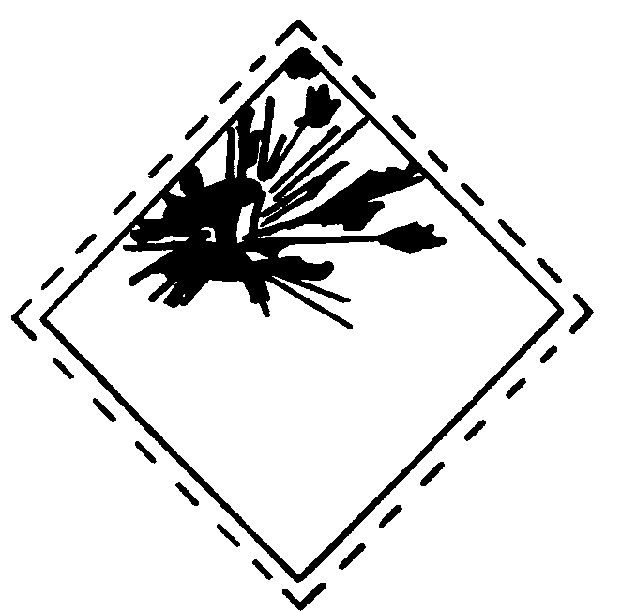 | 1.2. | Символ опасности – взрывающаяся бомба.  Цвет поля – оранжевый.  Номер класса – 1 (взрывает)
 | 1.3. | Символ опасности – кислота, вытекающая из двух пробирок и разъедающая руку и металл.  Цвет поля – верхняя половина – белая, нижняя – черная.  Номер класса – 8 (едкие вещества)

Примечание. Знак опасности должен иметь форму квадрата со стороной не менее 100 мм, повернутого на угол 45°. Квадрат разделяют на два равных треугольника. В верхнем треугольнике наносят символ опасности черного цвета. В нижнем углу нижнего треугольника знака, характеризующего основной вид опасности, наносят номер класса.
Между символом и номером класса должна быть помещена надпись, характеризующая опасность груза, а под ней могут быть нанесены надписи о мерах предосторожности.
При совпадении цвета знака с цветом упаковки он должен наноситься на контрастный фон. Знаки опасности наносятся перед предупредительными знаками.
2. Знаки безопасности по ГОСТ 12.4.026-76 при
хранении и работе с хлорной кислотой и перхлоратами

2.1. Запрещающие знаки
№№ п/п | Смысловое значение | Изображение | Место установки
2.1.1. | Запрещается пользоваться открытым огнем |  | На наружной стороне дверей складов с хлорной кислотой и перхлоратами, внутри этих складов; при входе на участки, где проводятся работы с указанными веществами; на оборудовании, представляющем опасность взрыва или воспламенения; на таре для хранения и транспортирования хлорной кислоты и перхлоратов.
2.1.2. | Запрещается курить | 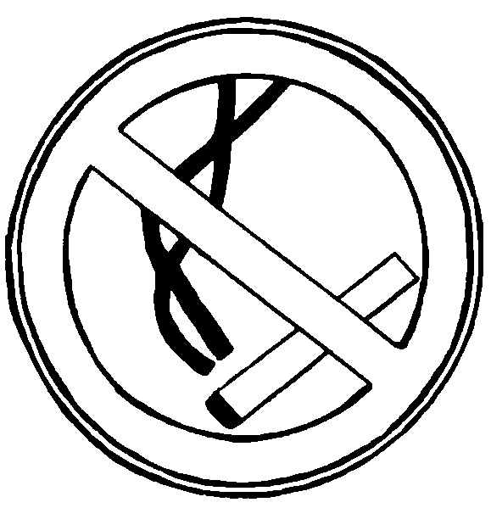 | Там же, где и знак 2.1.1.
2.1.3. | Запрещающий знак с поясняющей надписью | 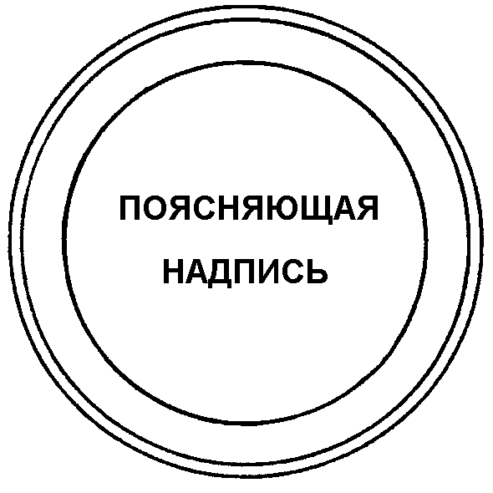 | В местах и зонах, пребывание в которых связано с опасностью раскрываемой поясняющей надписью
2.1.4. | Вход (проход) воспрещен |  | У входа в опасные зоны, а также в помещения и зоны, в которые закрыт доступ для посторонних лиц

Примечание. Запрещающие знаки должны иметь форму круга красного цвета с белым полем внутри и белой каймой по контуру знака. Символ изображают черным цветом на внутреннем поле, перечеркнутым наклонной полосой красного цвета (угол наклона 45°, слева сверху направо вниз).
Допускается применять запрещающие знаки с поясняющей надписью, заполненной шрифтом черного цвета. При этом наклонную красную полосу не наносят

2.2. Предупреждающие знаки

№№ п/п | Смысловое значение | Изображение | Место установки
2.2.1. | Осторожно! Опасность взрыва |  | На дверях складов, внутри складов, в местах хранения, перед входами на участки работ с хлорной кислотой и перхлоратами и на таре для хранения и транспортирования этих веществ
2. 2. 2. | Осторожно! Едкие  вещества |  | На дверях складов, внутри складов, в местах хранения, на участках работ с хлорной кислотой, на таре для хранения и транспортирования хлорной кислоты

Примечание. Знак должен иметь форму равностороннего треугольника со скругленными углами, обращенного вершиной вверх. Внутреннее поле знака – желтого цвета, кайма по периметру – черного цвета шириной 0,05 стороны. Символ изображается черным цветом.

2.3. Предписывающие знаки

№№ п/п | Смысловое значение | Изображение | Место установки
2.3.1. | Работать в защитных очках |  | При входе на участки работ, связанных с опасностью травмирования глаз
2.3.2. | Работать с применением средств защиты органов дыхания | 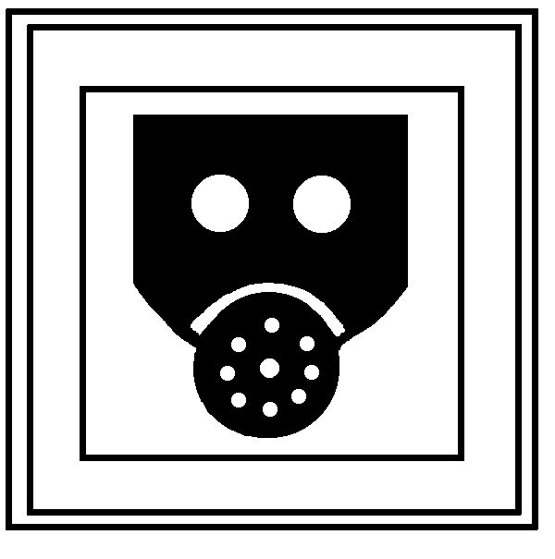 | При входе в рабочие помещения, зоны или участки работ, связанные с выделением вредных для организма человека газов, паров, аэрозолей
2.3.3. | Работать здесь! | 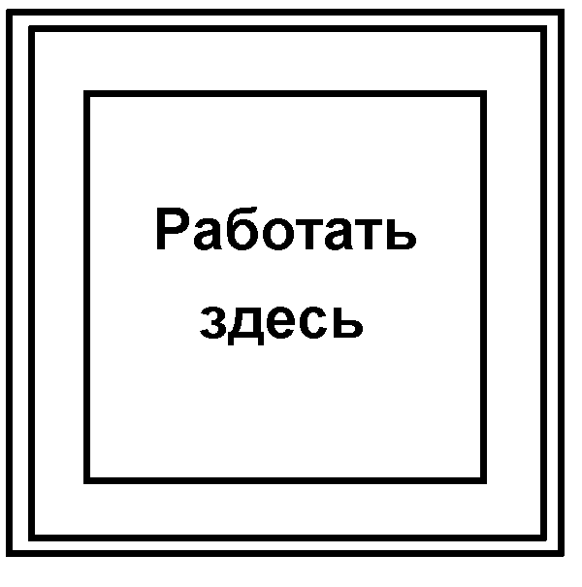 | На конструкциях, в местах, где обеспечена безопасность проведения работ
2.3.4. | Проход держать свободным! | 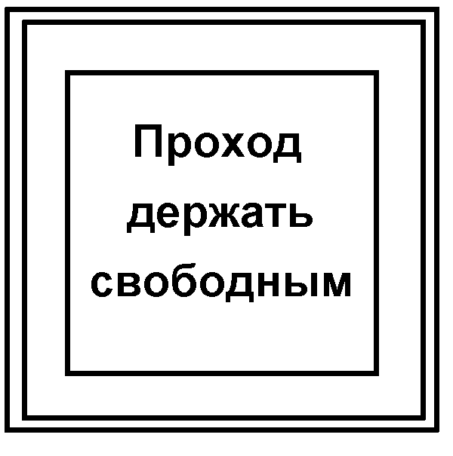 | На путях подхода к местам размещения пожарной техники и к эвакуационным или запасным выходам
2.3.5. | Выходить  здесь |  | На дверях эвакуационных или запасных выходов, на путях эвакуации. На путях эвакуации применяют с дополнительной табличкой с указанной стрелкой.

Примечание. Знак должен иметь форму квадрата зеленого цвета с белой каймой по контуру шириной 0,02 стороны квадрата и белым полем квадратной формы внутри него, сторона которого равна 0,7 стороны квадрата зеленого цвета. Внутри белого квадратного поля должен быть нанесен черным цветом символ или поясняющая надпись

2.4. Указательные знаки

№№ п/п | Смысловое значение |  | Изображение | Место установки
2.4.1. |  | Огнетушитель | 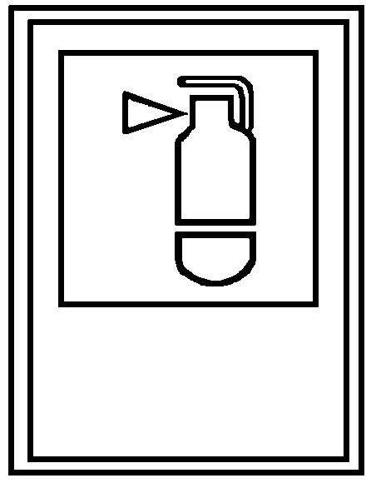 | В производственных помещениях и на территориях для указания местонахождения огнетушителей
2.4.2. |  | Место курения | 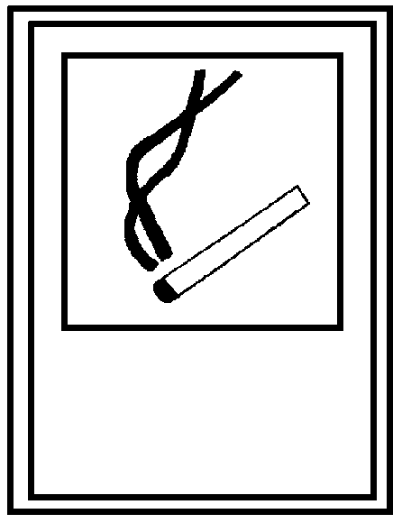 | В производственных помещениях и на территориях для указания места курения
2.4.3. |  | Расположение определенного места, объекта или средства | 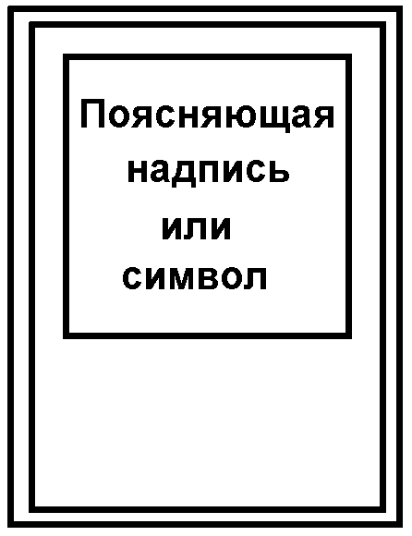 | В производственных помещениях и на территориях для информации при помощи символа (например, "Пункт медицинской помощи", "Телефон") или поясняющей надписи (например, "Проход здесь", "Питьевая вода").  Примечание. Приведенные поясняющие надписи следует рассматривать как примеры.  При необходимости можно использовать и надписи другого содержания
2.4.4. |  | Пункт извещения  о пожаре! |  | В производственных помещениях и на территориях для указания местонахождения пункта извещения о пожаре
____________________________________________________________________
Примечание. Знак должен быть в виде синего прямоугольника окантованного белой каймой по контуру шириной 0,02 меньшей стороны прямоугольника и белым квадратным полем внутри со стороной равной 0,7 меньшей стороны прямоугольника. Внутри белого квадратного поля должен быть нанесен черным цветом символ или поясняющая надпись, за исключением символов и поясняющих надписей пожарной безопасности, которые необходимо выполнять красным цветом.

